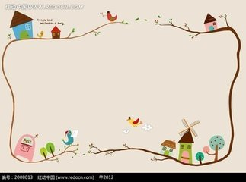
家园小报（家庭教育）
大一班 第（ 21）期

家庭教育包括那些方面

一、智能开发家长们都希望培育一个聪明的孩子，自然会重视对幼儿的智能开发，主要包括对3-6岁幼儿进行语言、思维、记忆、想象、创造力、动作技能的培养与开发等等。
二、健康教育家长们都希望培育一个身心健康的孩子，自然不会忽视对幼儿的健康教育，主要包括对3-6岁幼儿进行营养饮食、环保衣物、游戏健身、规律作息和心理健康等方面的教育等。
三、品德教育家长们都希望培育一个品德高尚的孩子，自然要重视对幼儿的品德培养，主要包括对3-6岁幼儿进行学习品质、社交礼仪、公共道德、行为习惯的培养等等。四、艺术培育家长们都希望培育一个才艺超群的孩子，自然要重视对孩子的艺术培训，主要包括对3-6岁幼儿进行音乐、绘画、舞蹈、手工、器乐、棋艺等艺术才能的培养等等。当然要根据孩子的天资禀赋与兴趣爱好来帮助孩子选择合适的艺术特长。家长是孩子的第一任启蒙老师，对孩子的茁壮成长意义深远。但是，目前大多数家长都只是注重对孩子进行智力开发与特长培养，而忽视了孩子的全面发展。

